Практическое задание
Теоретическая часть
SSH — сетевой протокол прикладного уровня, обеспечивающий защищённое удалённое управление операционной системой и передачу данных в незащищённой сети. Использует криптографические методы для аутентификации и шифрования трафика.
NFS — протокол распределённой файловой системы, позволяющий клиенту монтировать удалённые файловые системы как локальные.
SMB — протокол для предоставления общего доступа к файлам, принтерам и другим ресурсам в сетях с операционными системами семейства Windows. Реализация Samba обеспечивает совместимость с Linux/Unix-системами.
Для выполнения работы понадобится серверная и настольная Ubuntu.
Практическая часть
Часть 1. Установка Ubuntu Server
Установите Ubuntu Server и выполните стандартную установку (данные для заполнения можете использовать свои):
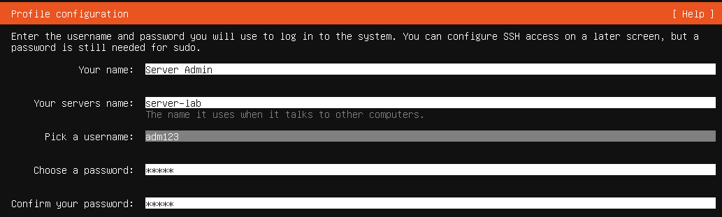
На следующем пункте установите OpenSSH (если вы случайно пропустили данный пункт, установите его самостоятельно позже: sudo apt install openssh-server)
После завершения установки, авторизуйтесь:
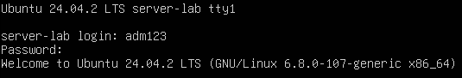
Обновите список пакетов и проверьте, что OpenSSH установлен:
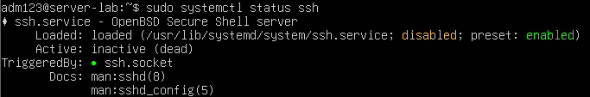
Данное состояние означает, что ssh установлен, но не запущен.
Создадим приветственный баннер при успешном подключении к серверу, для этого перейдем в директорию и создадим текстовый файл:
Впишите в него любую информацию. Примерный вид:
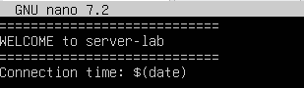
Проверьте, что файл существует:
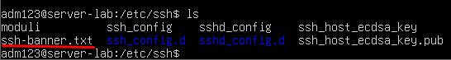
Включите ssh и проверьте работу:
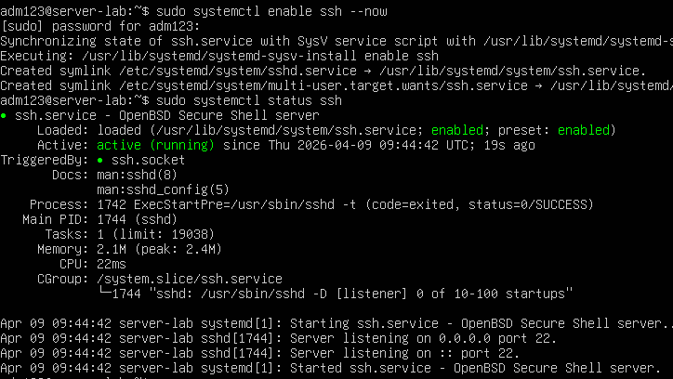
Часть 2. Настольная ОС
Подготовьте Ubuntu Desktop или используйте уже существующую.
Две виртуальные машины нужно объединить в одну сеть, чтобы они могли общаться друг с другом. И только после этого SSH будет работать.
Скачайте папку toServer с репозитория и поместите ее в любое место настольной ОС. Ссылка: https://github.com/TeachKait20/all_resources
Часть 3. Подключение
Узнайте IP серверной ОС, на выбор есть несколько команд:
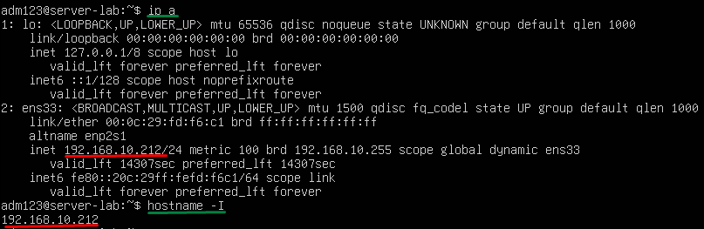
Теперь перейдите в настольную ОС и подключитесь по SSH. Команда для подключения: ssh username@IP, далее согласие и ввод пароля серверной ОС:
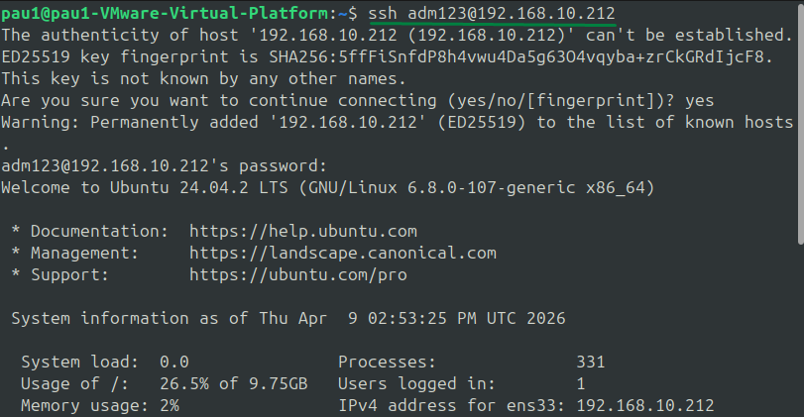
После успешного подключения имя пользователя изменится. Узнайте в какой вы директории, перейдите в папку, где был создан файл ssh-banner.txt и откройте его.
После чего проверьте работу межсетевого экрана на сервере. Если статус:
То его необходимо включить. Обязательно перед началом разрешите ssh соединение (иначе доступ будет потерян). Также добавим правила для NFS для работы с файлами как с локальными и Samba для удобства (графический интерфейс).
sudo ufw allow 22/tcp comment 'SSH'
sudo ufw allow 2049/tcp comment 'NFS'
sudo ufw allow 445/tcp comment 'Samba'
Только после этого включаем межсетевой экран и получаем:
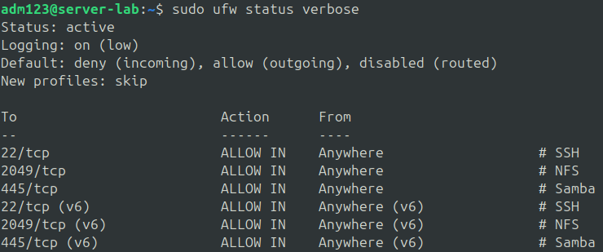
Далее можно разрывать ssh соединение, команда: exit
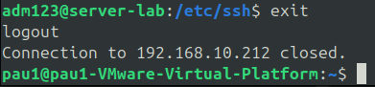
Часть 4. Перенос файлов по ssh
В данном случае, скопируем всю папку toServer с настольной ОС на серверную. Команда:
scp -r ~/ПутьНастольнойОС/имя_папки username@IP:/путьСервернойОС
Снова вводим пароль и получаем:
Проверьте на серверной ОС, что все передалось и откройте файлы:
